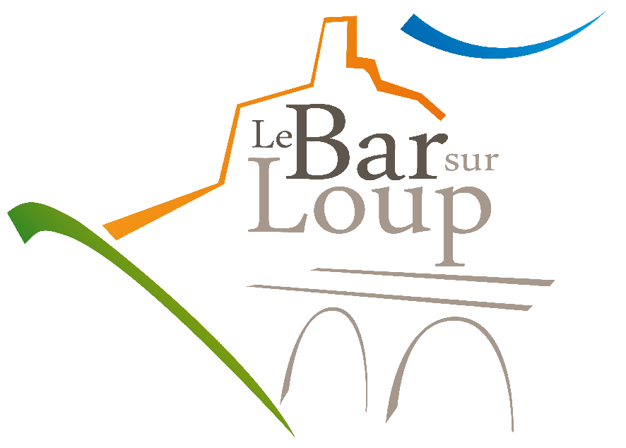
JUDO CLUB BAR SUR LOUP
REPRISE DES COURS
MERCREDI 9 SEPTEMBRE 2020
Adresse : Salle des fêtes Avenue Amiral de Grasse Le Bar sur Loup
Enfants nés en 2014 (débutants) 2015 et 2016 Tous les mercredi de 10h à 11h et jeudi de 17h à 18h Enfants nés en 2012, 2013 et 2014 Tous les mercredi de 14h30 à 15h30 et vendredi de 17h à 18h Enfants nés en 2009, 2010 et 2011 Tous les lundi de 17h à 18h et mercredi de 11h à 12h Enfants nés en 2004, 2005, 2006, 2007 Tous les mercredi de 15h30 à 16h30 et vendredi de 18h à 19h
ADULTES et ADOS Tous les lundi et jeudi de 19h30 à 21h
PRET DE KIMONO
COURS D’ESSAI GRATUIT
Renseignements : Herve Bétrancourt professeur diplômé d’état CN 3e DAN TEL : 06 62 01 03 37 Email : hb06@hotmail.fr
SITE et FACEBOOK : https://www.judobarsurloup.com/

